전달 노드 설정
이 문서는 전달 노드에서 패키지 설치를 마친 후 수행할 작업을 설명합니다. 이 작업은 수집 노드 설정을 마친 후 진행할 수 있습니다.
- 페더레이션 통신 계정 설정: 전달 노드의 페더레이션 계정 암호를 설정합니다.
- 전달 노드 페어 설정: 웹 콘솔에서 전달 노드 페어를 등록하고 관련 설정을 수행합니다.
- 네트워크 이중화: 가상 IP 주소(VIP)를 이용해 네트워크 고가용성(HA)을 구성합니다.

페더레이션 통신 계정 설정
로그프레소 셸 접속
전달 노드 A와 B에서 각각 로그프레소 셸에 접속하고, 초기 암호를 변경해야 합니다. 암호 분실에 대비하여 SSH 키를 등록해두는 것을 권장합니다.
기본 암호 변경
터미널에서 다음 명령을 실행해 로그프레소 셸에 접속하세요. 포트 번호는 logpresso.conf 파일의 SSH_PORT 설정에 따라 다를 수 있습니다(기본값: 7022).
ssh -p 7022 root@localhost
암호를 묻는 프롬프트가 나타나면 로그프레소 셸 초기 암호를 입력하세요.
새 암호 입력 프롬프트가 나타나면 새로운 암호를 입력하고 Enter 키를 누르세요. 로그프레소 셸 계정은 각 노드의 SSH 접속에만 사용되므로 노드마다 다른 암호를 설정해도 괜찮습니다.
Please change the default password.
New password: # 새 암호 입력 후 Enter
Retype password: # 새 암호 재입력 후 Enter
Password changed successfully.
Logpresso SNR-4.0.2511.1 (build 20250805) on Araqne Core 4.0.5
logpresso> # 로그프레소 셸 프롬프트
로그프레소 셸은 기본 암호 재사용을 거부합니다. 어떤 계정에서도 절대로 기본 암호를 재사용하지 마세요. 기본 암호를 사용해 문제가 발생하는 경우, 로그프레소는 이에 대해 책임을 지지 않습니다.
운영체제에 따라 로그프레소 셸에 연결할 때 SSH 키 교환 및 암호화 알고리즘 협상에서 연결이 되지 않을 수 있습니다. 전달 노드 A, B의 ~/.ssh/config 파일에 다음 내용을 추가하고 ssh sonar 명령으로 접속하세요.
Host sonar
HostName 127.0.0.1
Port 7022
User root
HostKeyAlgorithms +ssh-rsa
PubkeyAcceptedAlgorithms +ssh-rsa
KexAlgorithms +diffie-hellman-group14-sha1
Ciphers +aes256-cbc
PreferredAuthentications publickey # SSH 키 로그인
IdentityOnly yes # SSH 키 로그인
IdentityFile ~/.ssh/logpresso_rsa # SSH 키 로그인
SSH 키 등록 (선택 사항)
SSH 키 인증으로 로그프레소 셸에 접속할 수 있습니다. 암호 분실 시에도 접속할 수 있으므로 SSH 키 등록을 권장합니다.
RSA 키가 없는 경우, 다음 명령을 실행하여 키 쌍을 생성하세요.
ssh-keygen -t rsa -b 2048 -f ~/.ssh/logpresso_rsa
로그프레소 셸은 ssh-rsa 키만 지원합니다.
로그프레소 셸에서 다음 명령을 실행하여 SSH 공개 키를 등록하세요.
account.addSshKey root
프롬프트가 나타나면 SSH 공개 키를 입력하세요. 공개 키는 ~/.ssh/logpresso_rsa.pub 파일에 있습니다.
SSH public key? ssh-rsa AAAAB3NzaC1yc2EAAAADAQABAAACAQ... # 공개 키 전체 입력
root password: # 현재 암호 입력
added
공개 키 파일의 절대 경로를 직접 지정할 수도 있습니다: account.addSshKey root /home/logpresso/.ssh/logpresso_rsa.pub
다음 명령을 실행하여 등록된 SSH 키 목록을 확인하세요.
account.sshKeys root
명령을 실행하면 다음과 같이 등록된 SSH 키를 확인할 수 있습니다.
Authorized SSH keys
---------------------
1: ssh-rsa AAAAB3NzaC1yc2EAAAADAQABAAACAQ...
이제 암호 없이 SSH 키로 로그프레소 셸에 접속할 수 있습니다.
ssh -p 7022 -i ~/.ssh/logpresso_rsa root@localhost
페더레이션 계정 암호 설정
페더레이션 계정은 클러스터를 구성하는 모든 노드 간 통신에 사용하는 계정으로, 이미 분석 노드 페어에 지정된 페더레이션 계정 암호를 그대로 사용합니다.
전달 노드 A, B의 로그프레소 셸에서 다음 명령을 실행하여 페더레이션 계정의 암호를 변경하세요.
dom.resetPassword localhost root
새 암호 입력 프롬프트가 나타나면 분석 노드 페어에서 지정한 페더레이션 계정 암호를 동일하게 입력하고 Enter 키를 누르세요.
New Password: # 암호 입력 후 Enter
- 암호는 한 번만 입력할 수 있습니다. 암호를 잘못 입력한 경우, dom.resetPassword localhost root 명령을 재수행하면 됩니다.
페더레이션 계정 root는 로그프레소 셸 계정 root와 이름이 같아도 서로 다른 인증 도메인에 속합니다. 페더레이션 암호 변경 과정에서 araqne.log에 일시적으로 ERROR 로그가 기록될 수 있으나, 변경을 마친 후 해결됩니다.
이 문서를 참고해 페더레이션 계정의 암호 만료 기한을 무제한으로 변경하세요.
웹 브라우저를 열고 https://<전달 노드 A IP 주소>:8443에 접속한 다음, 페더레이션 계정으로 로그인하세요.
웹 콘솔 좌측 메뉴에서 시스템 > 계정 화면으로 이동하세요.
페더레이션 계정 목록에서 root를 클릭하세요.
암호 만료 기한 필드에서 무제한을 선택하고 저장 버튼을 클릭하세요.
노드 B에서도 동일한 작업을 수행하세요.

전달 노드 페어 설정
전달 노드 페어 등록
웹 콘솔 시스템 > 클러스터 > 노드 화면에서 전달 노드 페어를 등록합니다.
클러스터 노드 목록 우측 상단에서 추가 버튼을 클릭하고 전달 노드 페어를 설정하세요. 각 속성에 대한 설명은 사용자 설명서에서 노드 페어 추가를 참고하세요.
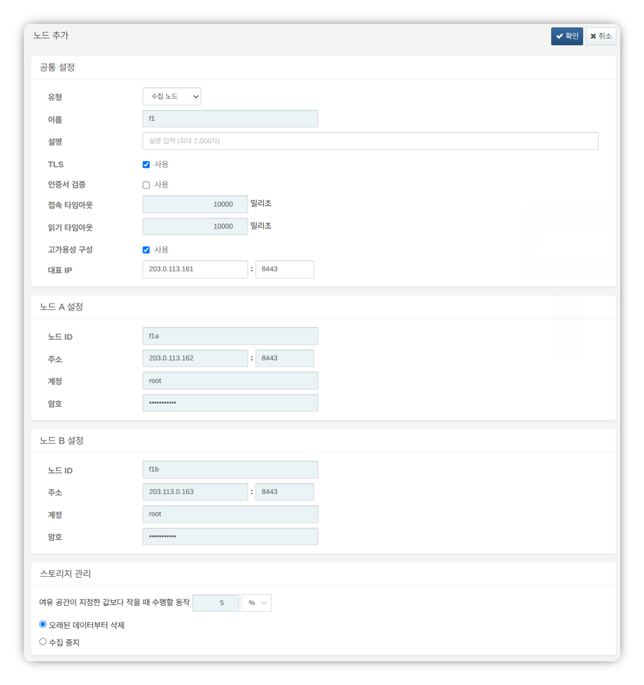
- 유형: 전달 노드 선택
- 이름: 전달 노드 페어 식별자 입력(예: f1)
- 확인 버튼을 클릭한 후에는 변경할 수 없습니다.
- 설명: 노드 페어에 대한 설명(생략 가능)
- TLS: 선택
- 인증서 검증: 선택 안 함
- 접속 타임아웃: 기본값 사용
- 읽기 타임아웃: 기본값 사용
- 고가용성 구성: 선택
- 대표 IP: 전달 노드 페어의 IP 주소(예: 203.0.113.161)
- 이 IP 주소는 HA 스크립트에서 VIP로 사용됩니다.
- 노드 A 설정
- 노드 ID: 노드 A 식별자 입력(예: f1a)
- 주소: 노드 A의 실제 IP 주소와 통신 포트(예: 203.0.113.162:8443)
- 전달 노드의 포트 번호는 8443입니다.
- 계정: root 입력
- 암호: 소나 페더레이션 계정 암호 입력
- 노드 B 설정
- 노드 ID: 노드 B 식별자 입력(예: f1b)
- 주소: 노드 B의 실제 IP 주소와 통신 포트(예: 203.0.113.163:8443)
- 전달 노드의 포트 번호는 8443입니다.
- 계정: root 입력
- 암호: 소나 페더레이션 계정 암호 입력
입력을 완료한 후 확인 버튼을 클릭하세요. 아래와 같이 전달 노드 페어가 추가된 것을 확인하세요.
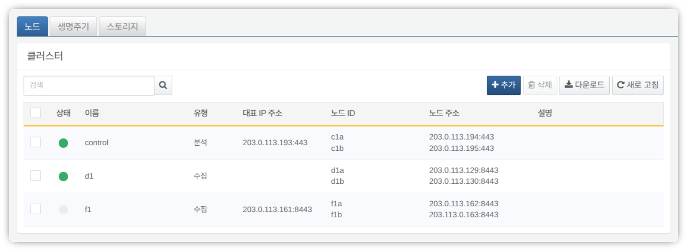
추가된 전달 노드의 이름을 클릭해 속성을 확인하고 수정할 수 있습니다. 이름이나 노드 ID를 잘못 지정했다면 노드 페어를 삭제하고 다시 구성해야 합니다.
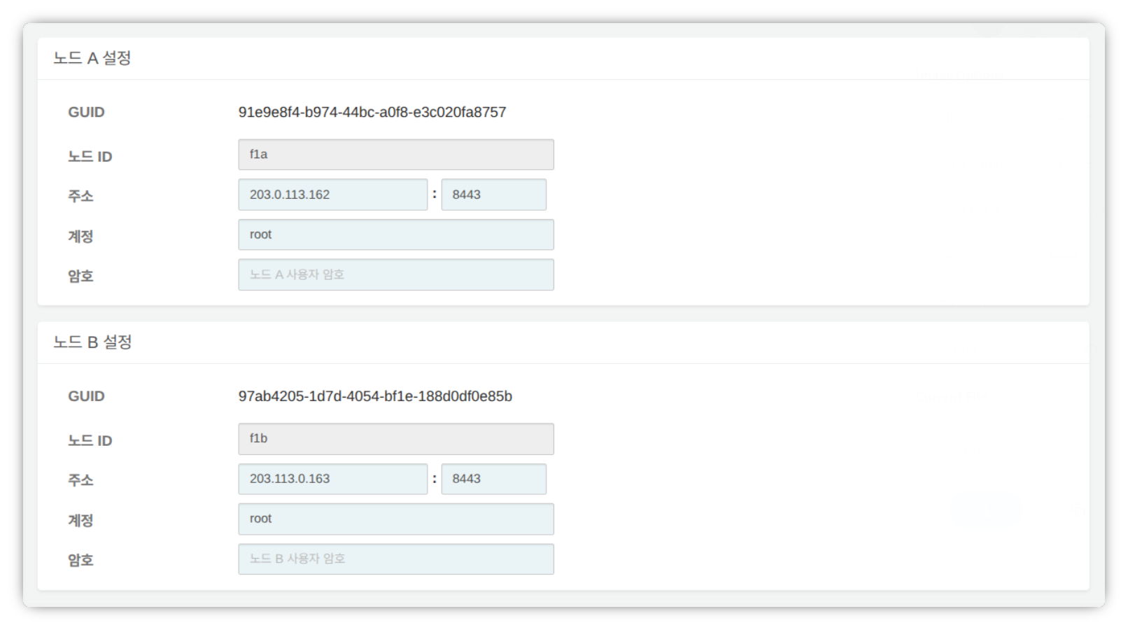
노드 A와 노드 B의 GUID를 안전한 곳에 기록하세요. 이 값은 노드 GUID 설정에서 사용됩니다.
키 암호화 키 복제
분석 노드의 키 암호화 키(KEK, Key Encryption Key)를 전달 노드 A, B에 동일하게 복제합니다.
이 설정을 마친 후에는 키 암호화 키를 절대로 변경하지 마세요. 클러스터를 구성하는 모든 노드는 동일한 키 암호화 키를 사용해야 합니다. 각각 다른 키를 사용하면 암호화된 데이터를 복호화할 수 없어 노드 간 동기화를 수행할 수 없습니다.
분석 노드 A 또는 B의 로그프레소 셸에서 다음 명령을 실행해 암호화 키 문자열을 안전한 곳에 기록하세요.
sonar.cipherKey
전달 노드 A, B의 로그프레소 셸에서 각각 다음 명령을 실행해 동일한 암호화 키를 구성하세요. KEY_STRING은 분석 노드의 암호화 키 문자열입니다.
sonar.setCipherKey KEY_STRING
노드 GUID 설정
전달 노드 페어 등록 단계에서 확인한 전달 노드 A, B의 GUID를 각 노드의 로그프레소 셸에서 동일하게 설정합니다.
전달 노드 A와 B의 로그프레소 셸에서 다음 명령을 실행해 각 노드의 정책 동기화용 GUID를 로그프레소 엔진에 설정하세요.
sonar.setGuid GUID_STRING # 각 노드에 맞는 GUID를 입력
각 노드의 정책 동기화용 GUID는 다음 명령으로 확인할 수 있습니다.
sonar.nodeConfig
마스터 노드 연결 설정
전달 노드는 분석 노드의 제어를 받습니다. 전달 노드가 분석 노드에 접속하는 방식으로 통신이 이뤄지므로 정책 마스터 노드 연결을 위한 정보를 설정해야 합니다.
노드 A와 노드 B의 로그프레소 셸에서 다음 명령을 실행하세요.
sonar.setMaster
다음은 명령 실행 후 출력되는 프롬프트와 입력할 값에 대한 설명입니다. 여기서 사용하는 계정은 페더레이션 계정입니다.
host? 203.0.113.193 # 분석 노드 페어의 대표 IP 주소
port? 443 # 443 입력
account? root # 페더레이션 계정인 root 입력
password? # 페더레이션 계정 암호 입력
connect timeout? 10000 # Enter 키를 누르면 기본값 사용
read timeout? 10000 # Enter 키를 누르면 기본값 사용
secure? true # true 입력 (기본값은 false)
skip cert check? true # true 입력 (기본값은 false)
옵션 | 설명 | 예시
host | 분석 노드 페어의 대표 IP 주소 | 203.0.113.193
port | 분석 노드의 페더레이션 통신 포트 | 443
account | 페더레이션 계정 | root
password | 페더레이션 계정 암호
connect timeout | 서버 연결 대기 시간 | 10000 (ms)
read timeout | 응답 대기 시간 | 10000 (ms)
secure | TLS 통신 적용 여부 | true
skip cert check | TLS 인증서의 유효성 검사 생략 여부 | true
다음 명령을 실행하여 노드 설정이 적용되었는지 확인하세요.
sonar.nodeConfig
다음은 명령 실행 후 정상적으로 설정되었을 때 확인할 수 있는 출력 예시입니다.
guid: 7a3241be-c932-4630-8fa5-aefaba773f02
host=203.0.113.193, port=443, account=root, connectTimeout=10000, readTimeout=10000, secure=true, skipCertCheck=true
crypto_file_path: null
데이터 복제 모드 설정
노드 페어를 구성하면 두 노드 간에 테이블 데이터를 복제할 수 있습니다. 여기서 "테이블"이란 데이터베이스 테이블이 아니라, 로그프레소 엔진이 데이터를 저장하는 파일 기반 테이블을 의미합니다.
두 노드에 동일한 데이터가 존재하면 분산 쿼리 실행 시 중복 검색이 발생할 수 있습니다. 이를 방지하기 위해 각 노드에 액티브(ACTIVE) 또는 스탠바이(STANDBY) 중 하나의 데이터 복제 모드를 설정해야 합니다.
- 액티브 노드: 로그 테이블 원본을 저장하며, 분산 쿼리 시 검색 대상이 됩니다.
- 스탠바이 노드: 액티브 노드의 로그 테이블 데이터를 실시간으로 복제받습니다. 복제된 테이블은 원본과 동일한 테이블 ID를 사용하며, 분산 쿼리 시 검색에서 제외되므로 중복 검색이 발생하지 않습니다.
logpresso.setStandbyNode 명령은 상대 노드를 스탠바이로 지정하여 자신을 액티브로 설정합니다.
logpresso.setActiveNode 명령은 상대 노드를 액티브로 지정하여 자신을 스탠바이로 설정합니다.
노드 A 설정 (액티브)
노드 A의 로그프레소 셸에서 다음 명령을 실행하여 페어 노드(노드 B)의 이름을 확인하세요.
logpresso.nodeStatuses
다음은 출력 예시입니다. Federation Nodes 섹션에서 [f1b]가 노드 B의 이름입니다.
Local
------------------
Node GUID: b6b014f9-88c2-48c1-96c8-e23d8bdb65bc
Instance GUID: af43a33f-7985-41cb-9c7b-31224e47c35a
Federation Nodes
------------------
[f1b] node_guid=44494d5a-40c7-4e02-93bb-71adb50f3aec, instance_guid=3189e170-dae7-465a-a713-21e3da40cbb7, repl_mode=null, pair_guid=null, invalid_guid=false, alive=true, paired=true, failure=false, last connect=2025-06-09 13:39:20, last alive=2025-06-10 14:08:08, created=2025-06-09 13:39:20
logpresso.nodeStatuses 명령 출력에 표시되는 Node GUID와 Instance GUID는 로그프레소 엔진이 로그 테이블 복제와 분산 쿼리를 위해 사용하는 식별자입니다. Node GUID는 데이터베이스 식별에 사용되고, DB_GUID 파일에 기록해 영구적으로 보관합니다. Instance GUID는 현재 실행 중인 프로세스 식별자로, 노드 프로세스를 시작할 때마다 변경됩니다.
다음 명령을 실행하여 노드 B를 스탠바이 노드로 지정하면 노드 A는 액티브 노드가 됩니다. 명령 예시에서 f1b는 위에서 확인한 노드 B의 이름입니다.
logpresso.setStandbyNode f1b
logpresso.nodeStatuses 명령을 다시 실행하면 Local 섹션에서 Replication Mode가 ACTIVE로 설정되었음을 알 수 있습니다.
------------------
Node GUID: b6b014f9-88c2-48c1-96c8-e23d8bdb65bc
Instance GUID: af43a33f-7985-41cb-9c7b-31224e47c35a
Replication Mode: ACTIVE
Pair Node: f1b
Federation Nodes
------------------
[f1b] node_guid=44494d5a-40c7-4e02-93bb-71adb50f3aec, instance_guid=3189e170-dae7-465a-a713-21e3da40cbb7, repl_mode=null, pair_guid=null, invalid_guid=false, alive=true, paired=true, failure=false, last connect=2025-06-09 13:49:36, last alive=2025-06-10 14:08:08, created=2025-06-09 13:49:36
노드 B 설정 (스탠바이)
노드 B의 로그프레소 셸에서 다음 명령을 실행하여 노드 A를 액티브로 지정하면 노드 B는 스탠바이 노드가 됩니다. f1a는 logpresso.nodeStatuses 명령 실행 결과에서 확인한 노드 A의 이름입니다.
logpresso.setActiveNode f1a
logpresso.nodeStatuses 명령을 실행하면 Local 섹션에서 Replication Mode가 STANDBY로 설정되었음을 알 수 있습니다.
Local
------------------
Node GUID: 44494d5a-40c7-4e02-93bb-71adb50f3aec
Instance GUID: 3189e170-dae7-465a-a713-21e3da40cbb7
Replication Mode: STANDBY
Pair Node: f1a
Federation Nodes
------------------
[f1a] node_guid=6b6b014f9-88c2-48c1-96c8-e23d8bdb65bc, instance_guid=af43a33f-7985-41cb-9c7b-31224e47c35a, repl_mode=ACTIVE, pair_guid=44494d5a-40c7-4e02-93bb-71adb50f3aec, invalid_guid=false, alive=true, paired=true, failure=false, last connect=2025-03-26 17:03:11, last alive=2025-03-27 13:40:55, created=2025-03-26 17:03:11
수집한 로그 전송 설정
전달 노드가 수집한 데이터를 베이스 노드로 전송하려면 RPC 연결을 설정해야 합니다. RPC 연결은 TLS로 암호화되며, 연결이 일시적으로 끊어지면 데이터를 디스크에 버퍼링했다가 연결 복구 후 재전송합니다.
클러스터 아키텍처에 따라 전달 노드가 데이터를 전송할 대상이 다릅니다. 데이터 전송 대상 노드를 베이스 노드(base node)라 부릅니다.
- 3 티어 아키텍처: 수집 노드로 데이터 전송
- 2 티어 아키텍처: 분석 노드로 데이터 전송
전달 노드 A, B의 로그프레소 셸에서 각각 forwarder.setGuid 명령을 실행해 전달 노드 페어 등록 단계에서 지정한 전달 노드 A/B의 노드 ID를 입력하세요. 예시에서는 f1a에 해당됩니다.
# forwarder.setGuid NODE_ID
forwarder.setGuid f1a
- NODE_ID: 전달 노드의 ID(예: f1a, f1b)
베이스 노드 연결에 필요한 속성을 추가하세요.
# forwarder.addBase BASE_NAME IP_ADDR PORT SENTRY_CERT CA_CERT SWAP_SIZE
# 액티브 베이스 노드
forwarder.addBase d1a 203.0.113.129 7140 logpresso-sentry logpresso-ca 1073741824
# 스탠바이 베이스 노드
forwarder.addBase d1b 203.0.113.130 7140 logpresso-sentry logpresso-ca 1073741824
- BASE_NAME: 베이스 노드의 노드 ID(예: d1a, d1b)
- 2 티어 아키텍처(예: 로그프레소 클라우드)인 경우 분석 노드의 이름
- 3 티어 아키텍처인 경우 수집 노드의 이름
- IP_ADDR: 베이스 노드의 IP 주소(예: 203.0.113.129, 203.0.113.130)
- 베이스 노드의 실제 IP 주소를 입력하세요.
- PORT: RPC 통신 포트(예: 7140)
- SENTRY_CERT: RPC 통신 인증서(예: logpresso-sentry)
- CA_CERT: 로그프레소 CA 인증서(예: logpresso-ca)
- SWAP_SIZE: 스왑 크기(예: 1073741824(=1GB), 단위: 바이트).
- /data 파티션의 크기를 감안하여 지정하세요. 스왑은 수집 노드 연결 장애에 대비해 데이터를 임시 저장하는 디스크 스왑 공간입니다.
- 목표하는 기간 동안 데이터를 유지할 수 있도록 충분한 크기를 지정하세요.
- 버퍼 용량을 초과하면 가장 오래된 데이터부터 삭제됩니다.
베이스 노드가 단일 서버로 구성된 경우에는 베이스 노드 B를 추가하지 않습니다.
베이스 노드 페어를 고가용성 구성 단위로 지정하세요. 아래의 명령어는 d1a와 d1b를 d1 베이스 노드 페어의 구성 노드로 지정합니다.
# forwarder.addBasepair BASE_PAIR_NAME ACTIVE_NODE STANDBY_NODE
forwarder.addBasepair d1 d1a d1b
- BASE_PAIR_NAME: 베이스 노드 페어의 이름(예: d1)
- ACTIVE_NODE: 액티브 노드 ID(예: d1a)
- STANDBY_NODE: 스탠바이 노드 ID(예: d1b)
베이스 노드가 단일 노드인 경우, 액티브/스탠바이 노드에 동일한 노드 ID를 입력하세요.
다음 명령을 실행해 연결을 확인하세요.
forwarder.connections
다음은 명령 실행 후 정상적으로 설정되었을 때 확인할 수 있는 출력 예시입니다.
Connections
--------------------
[d1a] id=1847293650, peer=(a3c7e2f1-8b4d-4a92-9f6e-2d1c8b5a7e3f, /203.0.113.129:7140), trusted level=Low, ssl=true, props={phase=post_hello, type=command}
[d1b] id=1847293651, peer=(b4d8f3g2-9c5e-5b03-0g7f-3e2d9c6b8f4g, /203.0.113.130:7140), trusted level=Low, ssl=true, props={phase=post_hello, type=command}
시스템 로그 전송 설정
전달 노드의 CPU, 메모리 등 성능 정보를 수집하도록 설정합니다. 수집된 데이터는 웹 콘솔 시스템 > 성능 모니터 화면에서 확인할 수 있습니다.
전달 노드 A, B의 로그프레소 셸에서 각각 sentry.setGuid 명령을 실행해 센트리 GUID를 설정하세요. 여기서 GUID는 노드 ID를 의미합니다. 예를 들어, 전달 노드 A의 노드 ID가 f1a라면 다음과 같이 설정하세요.
# sentry.setGuid SENTRY_NAME
sentry.setGuid f1a
- SENTRY_NAME: 센트리의 노드 ID(예: f1a, f1b)
전달 노드 A, B에서 다음 명령을 실행해 로그를 전송할 분석 노드를 설정하세요.
# sentry.addBase BASE_NAME IP_ADDR PORT SENTRY_CERT CA_CERT SWAP_SIZE
sentry.addBase c1 203.0.113.193 7140 logpresso-sentry logpresso-ca 1073741824
- BASE_NAME: 분석 노드 페어의 이름(예: c1)
- IP_ADDR: 분석 노드 페어의 대표 IP 주소(예: 203.0.113.193). RPC 연결 접속과 달리 항상 분석 노드의 대표 IP 주소를 입력해야 합니다.
- PORT: 센트리 포트(예: 7140)
- SENTRY_CERT: 센트리 인증서(예: logpresso-sentry)
- CA_CERT: 로그프레소 CA 인증서(예: logpresso-ca)
- SWAP_SIZE: 스왑 크기(예: 1073741824(=1GB), 단위: 바이트)
다음 명령을 실행해 연결을 확인하세요.
sentry.connections
다음은 명령 실행 후 정상적으로 설정되었을 때 확인할 수 있는 출력 예시입니다.
Connections
--------------------
[c1] id=2035698886, peer=(1b3fcc3f-61ce-41ae-9c45-d0096b8b7fff, /203.0.113.193:7140), trusted level=Low, ssl=true, props={phase=post_hello, type=command}
노드 간 라이선스 공유 설정
클러스터 환경에서 모든 노드가 동일한 라이선스의 적용을 받도록 설정합니다. 분석 노드에 등록한 라이선스는 수집 노드, 전달 노드에도 적용됩니다. 여기서는 분석 노드의 라이선스를 전달 노드에 적용하는 방법을 설명합니다.
노드 A와 노드 B의 로그프레소 셸에서 다음 명령을 실행해 라이선스 공유를 활성화하세요.
logpresso.setLicenseMode slave
다음 명령을 실행해 라이선스 마스터 상태를 확인하세요.
logpresso.licenseMode
정상적으로 설정되면 다음과 같이 출력됩니다.
SLAVE
(분석 노드 A, B) 이 문서를 참고하여 전달 노드를 라이선스 슬레이브로 등록하세요.
웹 브라우저를 열고 https://<분석 노드 A IP 주소>:8443에 접속하세요.
페더레이션 계정으로 로그인 후 설정 > 라이센스 관리로 이동하세요.
전체 노드 목록에서 새 노드 추가를 클릭하세요.
라이선스 슬레이브 노드의 정보를 입력하고 생성을 클릭하세요.
- 이름: 전달 노드 식별용 이름(예: f1a, f1b)
- 호스트 주소: 전달 노드의 IP 주소
- 포트: 전달 노드의 페더레이션 통신 포트. 8443을 입력하세요.
- 사용자: 페더레이션 계정 ID(root)
- 암호: 페더레이션 계정의 암호
- 암호화 통신: 사용을 선택하세요.
- 서버 인증서 검증: 사용에 체크되어 있으면 선택 해제하세요.
- 접속 타임아웃: 기본값을 사용하세요.
- 읽기 타임아웃: 기본값을 사용하세요.
분석 노드 B에서도 동일한 작업을 수행하세요.
분산 쿼리 활성화
분산 쿼리(Distributed Query)는 여러 노드에 분산 저장된 테이블 데이터를 하나의 쿼리로 통합 조회하는 기능입니다. 분산 쿼리 실행 시 중복 검색을 방지하고 정상적인 쿼리 결과를 얻으려면 모든 노드에서 분산 쿼리를 활성화해야 합니다.
노드 A와 노드 B의 로그프레소 셸에서 각각 다음 명령을 실행해 분산 쿼리를 활성화하세요.
logpresso.enablePlanner
다음 명령을 실행해 분산 쿼리 상태를 확인하세요.
logpresso.plannerStatus
정상적으로 활성화되면 다음과 같이 출력됩니다.
Running: true
전달 노드는 수집된 데이터를 수집 노드로 전송하고 로컬 테이블에 보관하지 않으므로 수집 노드와 달리 쿼리 캐시 설정을 하지 않습니다.
웹 서버 설정
패키지 설치 후 열려 있는 웹 서비스 포트가 있습니다. 불필요한 포트를 닫고 수집 노드 운영에 필요한 포트만 개방합니다.
로그프레소 셸에서 다음 명령을 실행해 열려 있는 웹 서비스 포트를 확인하세요.
httpd.bindings
다음은 명령 실행 후 확인할 수 있는 출력 예시입니다.
/0.0.0.0:8443 (ssl: key logpresso-web, trust null), opened, default context: webconsole, idle timeout: 0seconds, log file prefix: null, access log: false, error log: false
/0.0.0.0:18443 (ssl: key logpresso-web, trust null), opened, default context: sonar-explanation, idle timeout: 0seconds, log file prefix: null, access log: false, error log: false
/0.0.0.0:443 (ssl: key logpresso-web, trust null), opened, default context: sonar, idle timeout: 0seconds, log file prefix: null, access log: false, error log: false
/0.0.0.0:44300 (ssl: key logpresso-web, trust null), opened, default context: deploy, idle timeout: 0seconds, log file prefix: null, access log: false, error log: false
다음 명령어를 실행해 열린 웹 포트를 모두 닫고 인증서 변경을 반영하여 페더레이션 통신에 사용할 포트만 개방하세요.
httpd.close 8443
httpd.close 18443
httpd.close 443
httpd.close 44300
httpd.openSsl 8443 webconsole logpresso-web
명령어에서 언급되는 httpd는 아파치 웹 서버가 아니라 로그프레소 소나의 웹 서비스를 의미합니다.
웹소켓 프레임 설정 (선택 사항)
페더레이션 통신은 웹소켓을 사용하므로 분산 쿼리 결과가 크거나 전송할 데이터가 많으면 기본 웹소켓 프레임 크기로는 전송이 실패할 수 있습니다. 대용량 데이터를 원활하게 처리하려면 프레임 크기를 늘려야 합니다.
노드 A와 노드 B의 로그프레소 셸에서 다음 명령을 실행해 현재 설정값을 확인하세요.
webconsole.maxFrameSize
기본값은 8MB로, 명령 실행 결과는 다음과 같습니다.
8,388,608 bytes
다음 명령을 실행해 프레임 크기를 변경하세요. 예시에서 설정한 값은 84MB입니다.
webconsole.setMaxFrameSize 83886080
다시 webconsole.maxFrameSize 명령을 실행해 변경된 값을 확인하세요.
83,886,080 bytes
서비스 재시작
변경된 설정을 적용하려면 로그프레소 서비스를 재시작해야 합니다. 작업 순서는 다음과 같습니다.
중지 순서: 스탠바이 → 액티브
시작 순서: 액티브 → 스탠바이
기본적으로 노드 A가 액티브, 노드 B가 스탠바이입니다. 시스템 운용 중 액티브 노드를 먼저 시작하면 원본 데이터 서비스를 빠르게 복구하고, 스탠바이 노드가 시작 시 바로 복제 연결을 맺을 수 있습니다.
노드를 중지하려면,
스탠바이 노드(노드 B)에서 다음 명령을 실행해 로그프레소 서비스를 중지하세요.
sudo systemctl stop logpresso
노드 B가 중지되면 액티브 노드 A에서 동일한 명령을 실행해 서비스를 중지하세요.
노드를 시작하려면,
노드 A에서 다음 명령을 실행해 로그프레소 서비스를 시작하세요.
sudo systemctl start logpresso
노드 A가 정상적으로 시작되면 노드 B에서 동일한 명령을 실행해 로그프레소 서비스를 시작하세요.
노드 A의 웹 콘솔에 로그인한 후 시스템 > 성능 모니터 화면에서 각 전달 노드의 상태가 녹색으로 표시되는지 확인하세요.
전달 노드의 상태가 녹색이 아니라면 /opt/logpresso/log/araqne.log 파일에서 원인을 확인할 수 있습니다.

네트워크 이중화
전달 노드 페어는 두 노드가 하나의 가상 IP 주소(VIP, Virtual IP Address)를 대표 주소로 공유하여 네트워크 수준에서 부하를 분산하고 장애 시 자동으로 연결을 전환합니다. 수집 노드, 분석 노드, 웹 브라우저 등 외부 클라이언트는 VIP를 통해 전달 노드에 접속하므로, 개별 노드의 장애 여부와 관계없이 서비스 연속성을 유지할 수 있습니다.
네트워크 이중화는 다음 두 가지 방식으로 구성할 수 있습니다.
로드밸런서(권장)
L4 스위치 등 로드밸런서를 사용하여 VIP로 들어오는 트래픽을 전달 노드 A와 전달 노드 B로 분산하도록 설정하세요. 로드밸런서 설정 시 다음 사항을 참고하세요.
- 헬스체크: 각 전달 노드의 리스닝 포트(예: 7140/tcp)를 주기적으로 헬스체크하여 노드의 생존 여부를 확인하도록 설정하세요.
- 페일오버: 헬스체크에 실패한 노드는 트래픽 분배 대상에서 자동으로 제외하고, 정상 노드로만 트래픽을 전달하도록 설정하세요.
HA 스크립트
로드밸런서를 사용할 수 없는 환경에서는 로그프레소가 제공하는 HA 스크립트로 VIP 전환을 구성할 수 있습니다. HA 스크립트는 로그프레소 기술지원팀에 요청하세요.

